МБДОУ д/с 2-й категории № 1 «Солнышко»

Групповой развивающий проект
«Этот зверь какой-то странный:
Шея, как стрела у крана.
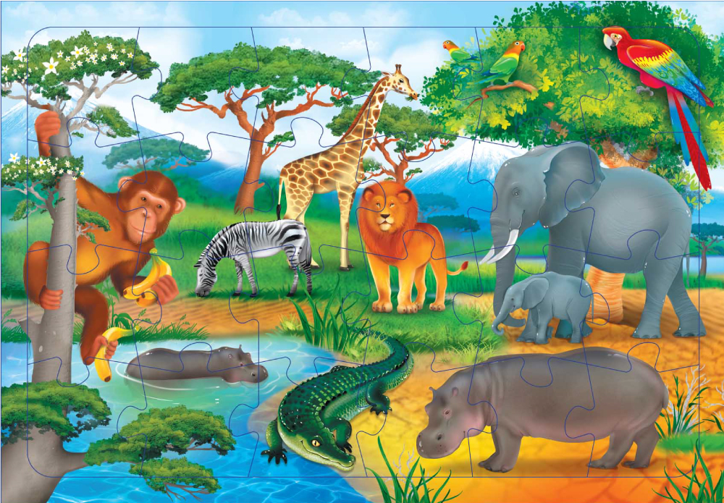

Автор проекта:
Юрина И.А - воспитатель

п. Целина
2023 г
Участники проекта: воспитатель детского сада – Юрина И.А., дети старшей – подготовительной группы, родители.
Тип проекта:
По содержанию: познавательно – исследовательский, творческий.
По характеру участия ребёнка: от зарождения идеи и до получения результата.
По продолжительности: краткосрочный.
Сроки реализации проекта: июль – август 2023 г

Актуальность:
Многие дети не знают названия других стран и представителей флоры и фауны. В целях расширения кругозора детей мы взрослые должны рассказывать детям, не только о жизни в нашей стране, но и жизни жителей других стран, а также представителей флоры и фауны, других климатических зон. Животный мир жарких стран очень разнообразен и привлекателен для детей.
Цель проекта: создание социальной ситуации развития детей, посредством познавательно-исследовательской деятельности, посредством развития конструктивных навыков, посредством формирования связной речи и стимулирования речевой активности, посредством продуктивной деятельности и др. в процессе расширения знаний о животных жарких стран.
Задачи проекта:
1.Формировать элементарные представления об особенностях природы и о
климатических зонах Африканского континента (пустыня, саванна, тропический лес)
2. Дать детям элементарное представление об африканской пустыне, познакомить с растительным и животным миром саванны, сформировать представление о тропическом лесе.
3. Расширять кругозор, обогащать словарный запас детей, развивать связанную речь.
4. Воспитывать желание поделится знаниями друг с другом.
5. Развивать познавательные способности детей, активно включать их в творческо-поисковую деятельность.
6. Воспитание нравственного поведения.
7. Организовывать совместную познавательно - продуктивную деятельность с родителями.
.
Итоговое мероприятие: Физкультурный досуг «Здравствуй, Африка!»
Ожидаемый результат: Вовлечение детей в интересный и увлекательный мир природы Африки. Знание названий животных и растений, месторасположения континента Африка на карте. Создание благоприятной атмосферы для самостоятельного изучения животного и растительного мира Африки совместно с родителями.

ЭТАПЫ РЕАЛИЗАЦИИ ПРОЕКТА
Подготовительный этап.
Определение цели и задач проекта.
Составление плана основного этапа проектирования.
Работа с методическим материалом, литературой по данной теме.
Основной этап.
Проведение с детьми бесед о животных Африки
Проведение подвижных, дидактических игр.
Чтение стихотворений и сказок о животных.
Рассматривание иллюстраций с видом Африки.
Загадывание загадок.
Завершающий этап.
Физкультурный досуг «Здравствуй, Африка!»
Изготовление альбома для рассматривания «Животные жарких стран»

План реализации проекта
Содержание | Сроки
Подготовительный
1.Разработка плана реализации проекта с детьми  2.Сбор и анализ литературы  3. Подбор материала | В течение недели
Практический
1. Презентация «Животные Жарких стран»  2. Чтение К. Чуковского «Айболит»  Цель: познакомить детей через произведение К. Чуковского с обитателями Африки.  3. Беседа «Интересные факты о животных жарких стран»  Цель: расширить знания детей о хищниках, живущих в жарких странах – льве – царе зверей.  4. Аппликация «Львенок» | Вторник  Среда  21-22 июля
1. Изготовление макета Африки с нанесением на нее животных Африки.  2. Чтение худ. литературы: Сказка «Как тигрёнок полоски потерял»  Автор: Ирис Ревю - Сказка про тигра, как и любая другая сказка, наводит на определённые размышления. Так и должно быть. Сказка плавно подводит к тому, чтобы слушающий её взвешивал, думал, выбирал.  3. Пальчиковая гимнастика «Тигр»»  Цель: учить согласовывать движения с текстом, развивать моторику рук. | Четверг  Пятница  23-24 июля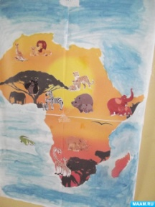
1. Макет «Водопой»  2. Лабиринты.  Цель – развивать умение концентрировать внимание, связную речь, сосредоточенности, наблюдательности, самоконтроль.  Игровой материал: бланки с лабиринтами, карандаши.  3. Д/и «Чья тень?»  4. Д/и «Травоядные и хищники»  Цель- учить классифицировать животных (травоядные-хищные). | Понедельник  27 июля
1. Беседа «Интересные факты о животных жарких стран»  Цель: расширить знания детей о хищниках, живущих в жарких странах – жирафе.  2. Рассматривание детской энциклопедии «Детям о животных Африки».  3. Пазл «Жираф»  4. Игры на развитие памяти, мышления, внимания. Д/и «Узнай, что это?»  Цель – активизация зрительного внимания и памяти, развитие наблюдательности, совершенствование зрительно- пространственной ориентировки в процессе узнавания и описания предмета по контурному изображению его части.  5. Аппликация «Животные жарких стран. Жираф»  Цель: создание социальной ситуации для закрепления представлений о животных жарких стран и их особенностях в процессе аппликации жирафа. | Вторник – среда  28-29 июля  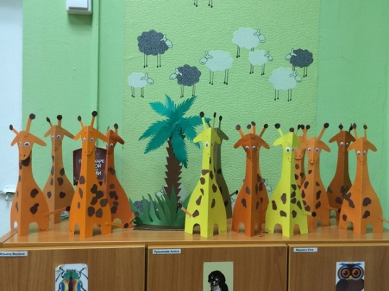
1. Беседа «Интересные факты о животных жарких стран» Цель - расширить знания детей о травоядных, живущих в жарких странах – слонах.  2. Раскраски из серии «Животные жарких стран». Слон.  Цель - закрепить умение детей закрашивать предмет, не выходя за линии.  3. Продуктивная (конструктивная) деятельность «Слон»  Цель - развивать умение выполнять работу до конца, выполняя конструирование слона из киндер – сюрприза и пластилина.  4. Речевое развитие. Тема: «Зачем слону хобот».  Цель: создание социальной ситуации для развития детей познавательного интереса через умение придумывать сказку.  5. Чтение художественной литературы: Чтение сказки Р.Киплинга «Слоненок»  Цель - формировать оценочно отношение к героям сказки, учить оценивать поступки литературных героев с нравственной точки зрения. | Четверг - пятница  30 - 31 июля  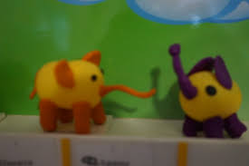
1. Беседа «Интересные факты о животных жарких стран»  Цель - расширить знания детей о хищниках, живущих в жарких странах – шакалах, пустынных лисицах.  2. Рассматривание картин, иллюстраций. Работа в уголке книги: организация выставки произведение о животных жарких стран.  Цель: формировать у детей умение при рассматривании иллюстраций выделять выразительные средства, использованные художником.  3. Презентация «Природные зоны Африки»  4. Конструирование «Веселый зоопарк»  Цель: развитие конструктивных способностей. | Понедельник  3 августа
1. Беседа «Интересные факты о животных жарких стран»  Цель - расширить знания детей о хищниках, живущих в жарких странах – самых быстрых хищных кошках – гепардах.  2. Прослушивание записи «Звуки живой природы. Африканская саванна»  3. Разучивание пальчиковой гимнастики  Пошли детки погулять,  А их мамы догонять,  Жирафята бегом,  Черепахи пешком, А зебрята поскакали  И в конце пути упали.  (указательными безымянными пальцами идут быстро, потом медленно)  (быстро) (медленно) (всеми пальцами) («падают»)  4. Конструирование из конструктора «Лего» «Черепаха» | Вторник - среда  4 – 5 августа  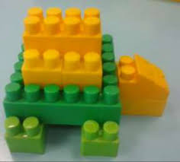
1. Беседа «Интересные факты о животных жарких стран»  Цель - расширить знания детей о травоядных, живущих в жарких странах – верблюде.  2. Рисование – аппликация «Верблюд и кактусы».  3. Раскраски из серии «Животные жарких стран». Верблюд.  Цель - закрепить умение детей закрашивать предмет, не выходя за линии.  4. Д/и « У кого кто?»  Цель - упражнять детей в названии детенышей животных жарких стран.  5. Загадки про зверей.  6. Чтение худ. лит-ры. Чтение аварской народной сказки «Лиса и верблюд» (чувствовать и понимать целесообразность использования в литературном произведении выразительно – изобразительных средств; обогащать речь детей фразеологизмами. | Четверг - пятница  6 – 7 августа 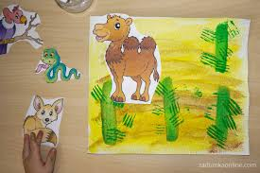
1. Беседа «Интересные факты о животных жарких стран»  Цель - расширить знания детей о травоядных, живущих в жарких странах – бегемотах, носорогах.  2. Аппликация из газет «Бегемот»  3. Д/и «Один – много»  Цель – упражнять детей в счете до 10.  4. Д/и «Продолжи предложение»  5. Разучивание песни «Как львенок и черепаха пели песню» | Понедельник  10 августа
1. Презентация «Интересные факты о животных жарких стран»  Цель - расширить знания детей о травоядных, живущих в жарких странах – зебрах, кенгуру.  2. Аппликация из геометрических фигур «Зебра»  3. Песочный мультфильм «Зебры»  4. Д/и «Скажи правильно» | Вторник - среда  11 – 12 августа
1. Презентация «Интересные факты о животных жарких стран»  Цель - расширить знания детей о хищниках, живущих в жарких странах – крокодилах.  2. Раскраски из серии «Животные жарких стран». Крокодил.  Цель - закрепить умение детей закрашивать предмет, не выходя за линии.  3. Аппликация «Крокодил»  4. Д/и «Четвертый лишний»  5. Разучивание стихотворения про крокодила.  Игрушки, конфеты мне не дарите-  Все это, все это вы заберите.  Мне крокодила, такого живого,  Не очень большого, лучше купите...  Я бы тогда его приручил.  Я бы кормил его и лечил.  Пусть бы жил у меня крокодил!  Я бы в ванну его посадил,  И там у него была бы вода,  И он бы плавал туда-сюда,  Он бы плескался! Купался!  И я б на него любовался...  ***  Крокодил уснул в кустах  Стиснув крепко свою пасть  И, пока не сдвинул хвост,  Был он… на бревно похож. | Четверг - пятница  13 - 14 августа 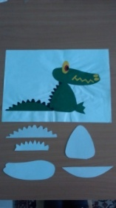  Крокодильчик слезы льет —  Грустно ему жить,  С ним ни слон, ни бегемот  Не хотят дружить.  Ну, боятся его звери!  Плачет горько сам,  Ведь никто из них не верит  Крокодиловым слезам.
1. Беседа «Интересные факты о животных жарких стран»  Цель - расширить знания детей о травоядных, живущих в жарких странах – обезьянах.  2. Д/И «Кто чем питается?»  3. Просмотр советского мультфильма «Обезьянки»  4. Пластилинография «Маленькая обезьянка» | Понедельник  17 августа 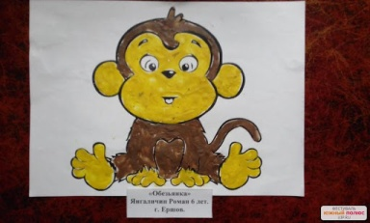
Домашнее задание «Изготовление детей совместно с родителями карточки - подсказки «Животные жарких стран»
1. Макет «Африка»  2. Викторина «А в Африке, а в Африке…»  3. Аппликация – рисование «Верблюд»  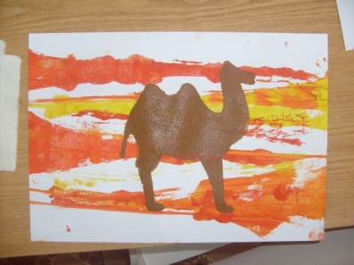  4. Чтение худ. лит-ры: Чтение Р.Киплинг «Откуда у верблюда горб»  Цель - развивать умение детей осмысливать содержание произведения. | Вторник - среда  18 - 19 августа 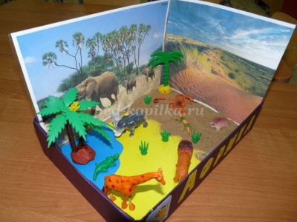
Заключительный
1. Изготовление альбома для рассматривания «Животные жарких стран» с помощью картинок, изготовленных детьми совместно с родителями.  2. Д/И «Помоги найти маму»  Цель: учить детей различать и называть животных жарких стран, а также их детенышей. Упражнять детей в правильном произношении, используя звукоподражания.  3. Физкультурный досуг «Здравствуй, Африка!» | Четверг - пятница  20 – 21 августа

Реализация проекта: август 2023 г.
Конструирование «Веселый зоопарк»
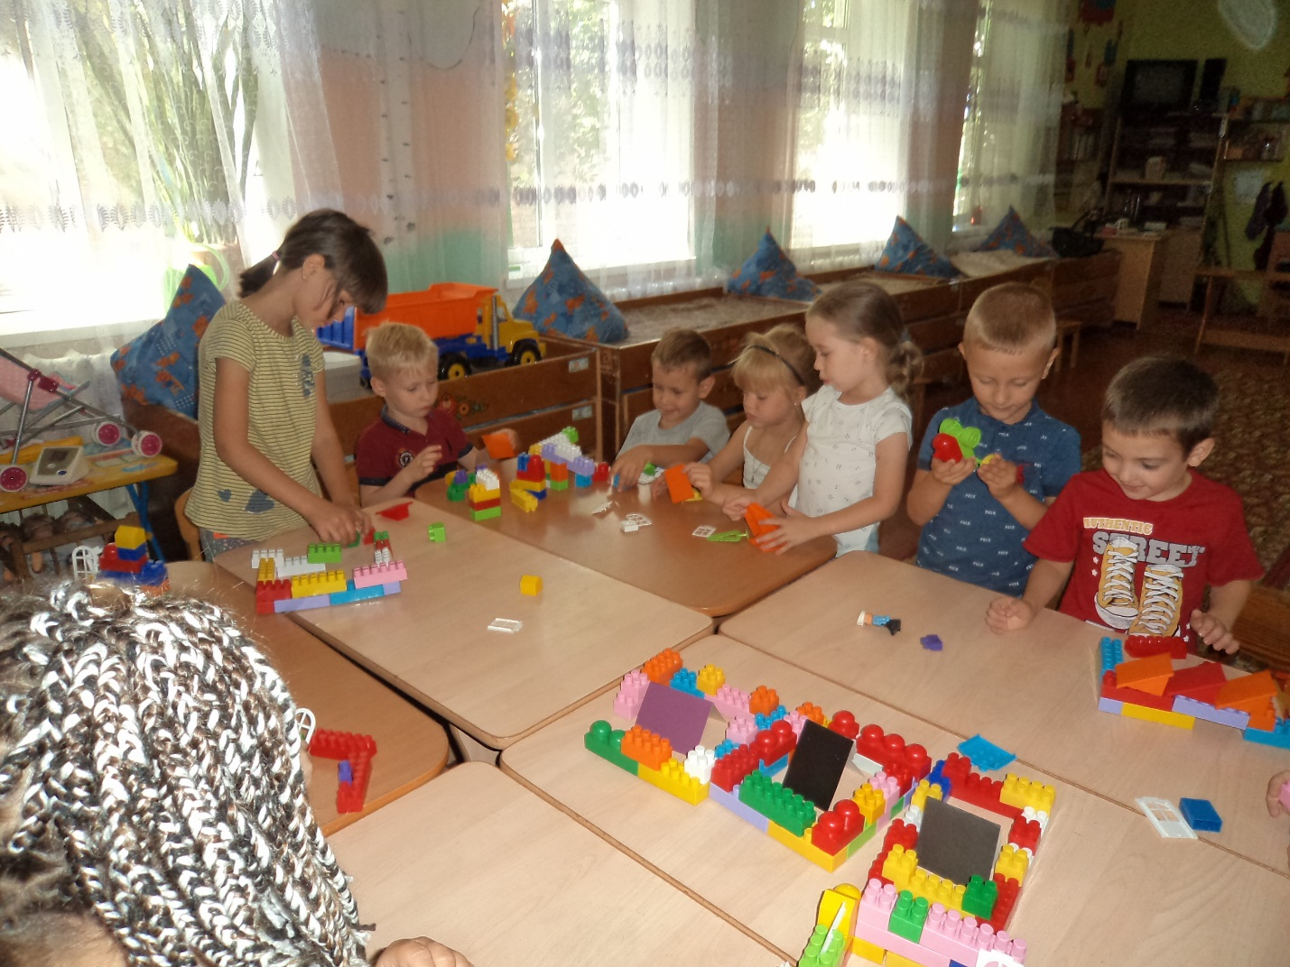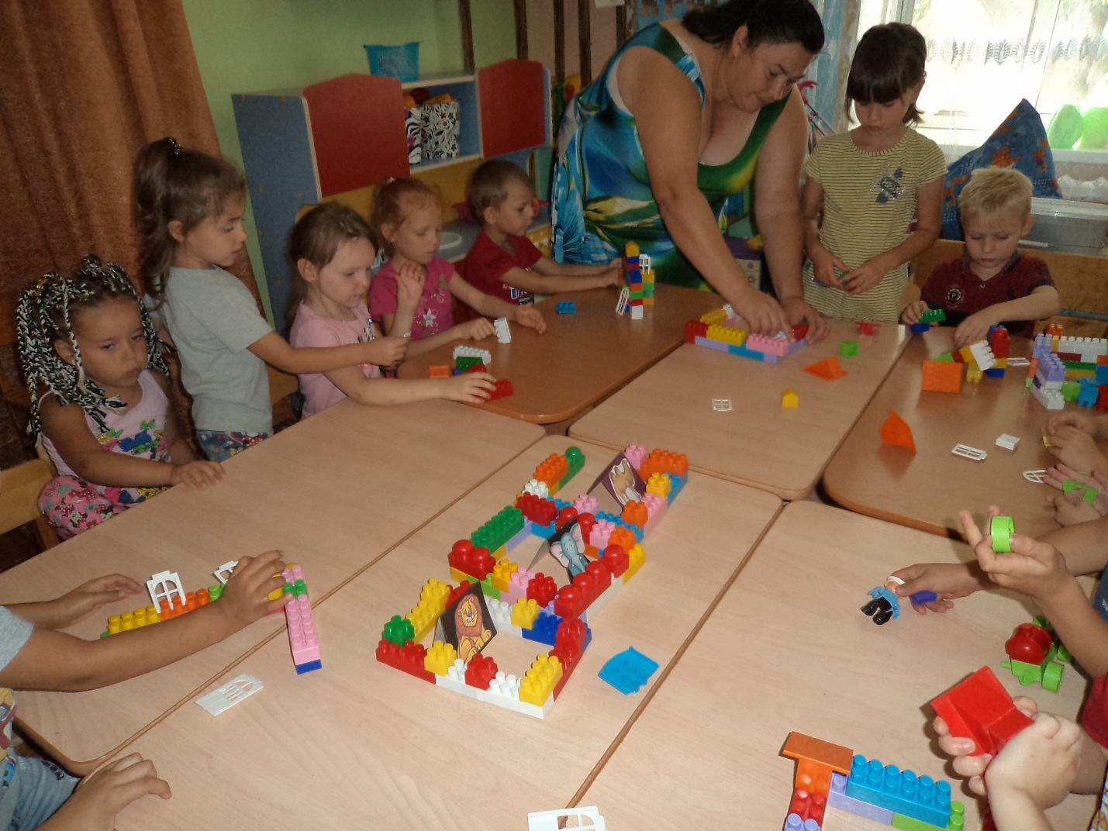
Дидактические игры
«Один – иного», «Кто что ест», «Продолжи предложение»
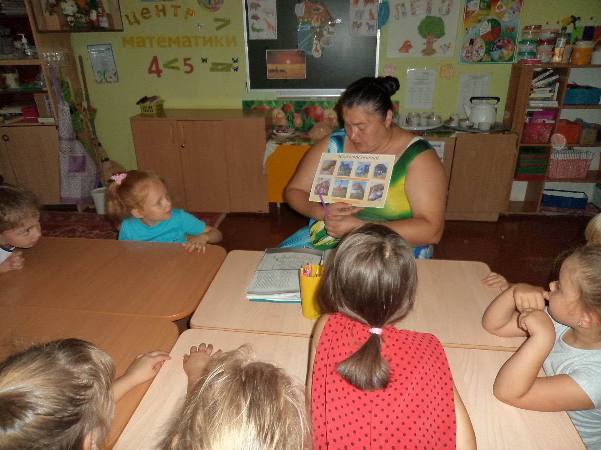

Презентация «Животные Жарких стран»
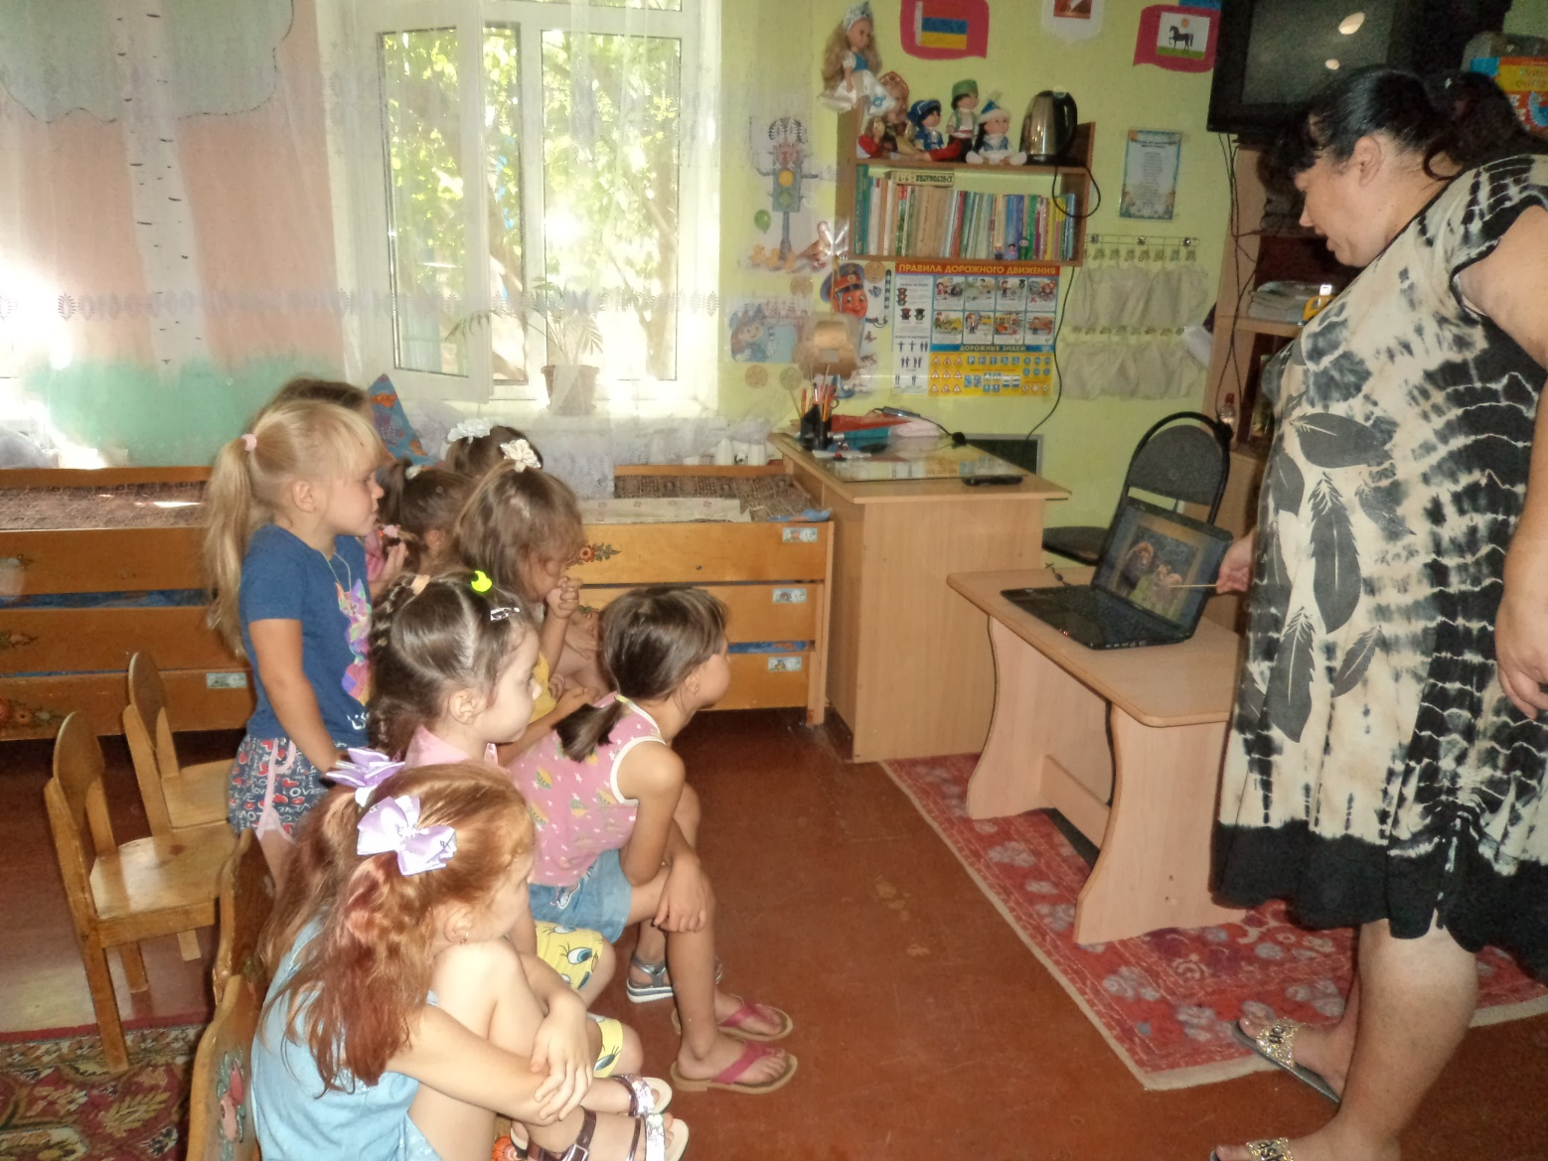
Аппликация «Львенок»
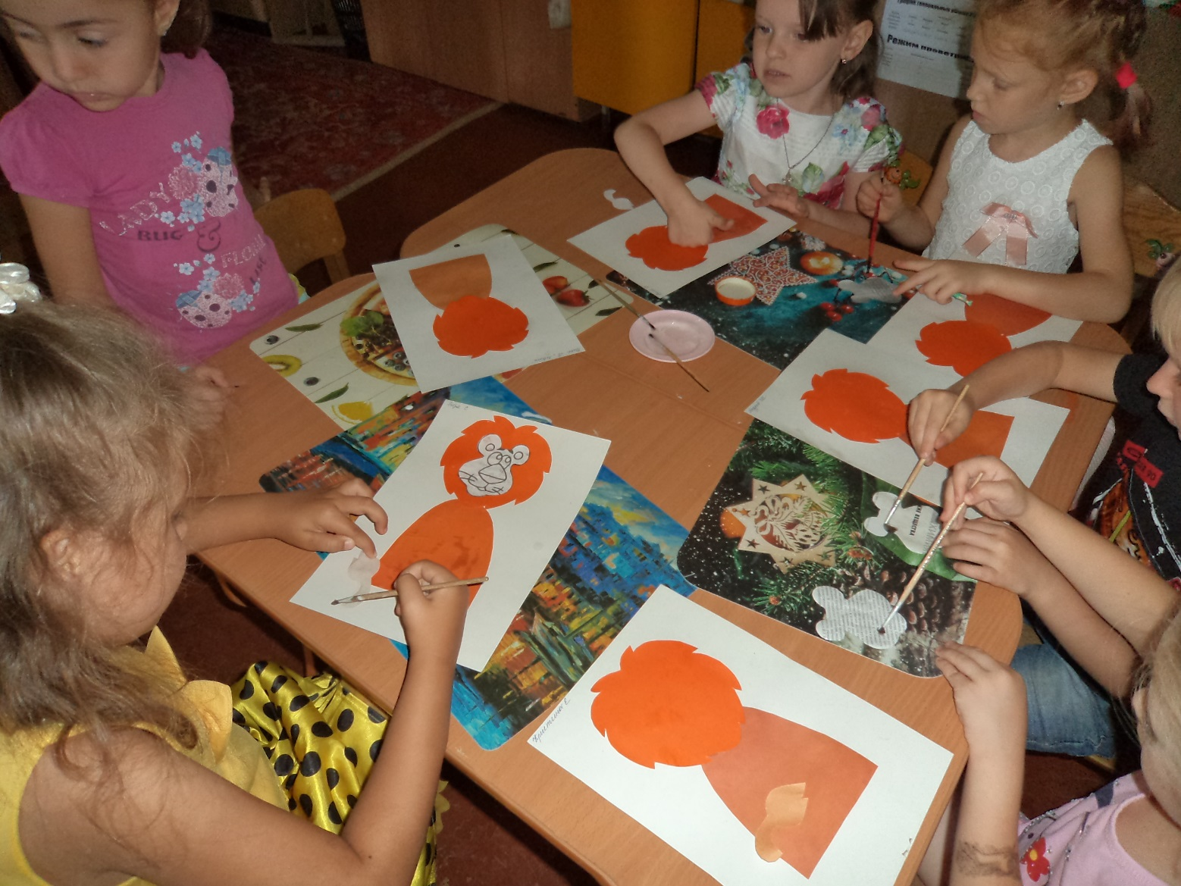

Разрезные картинки «Животные Африки»
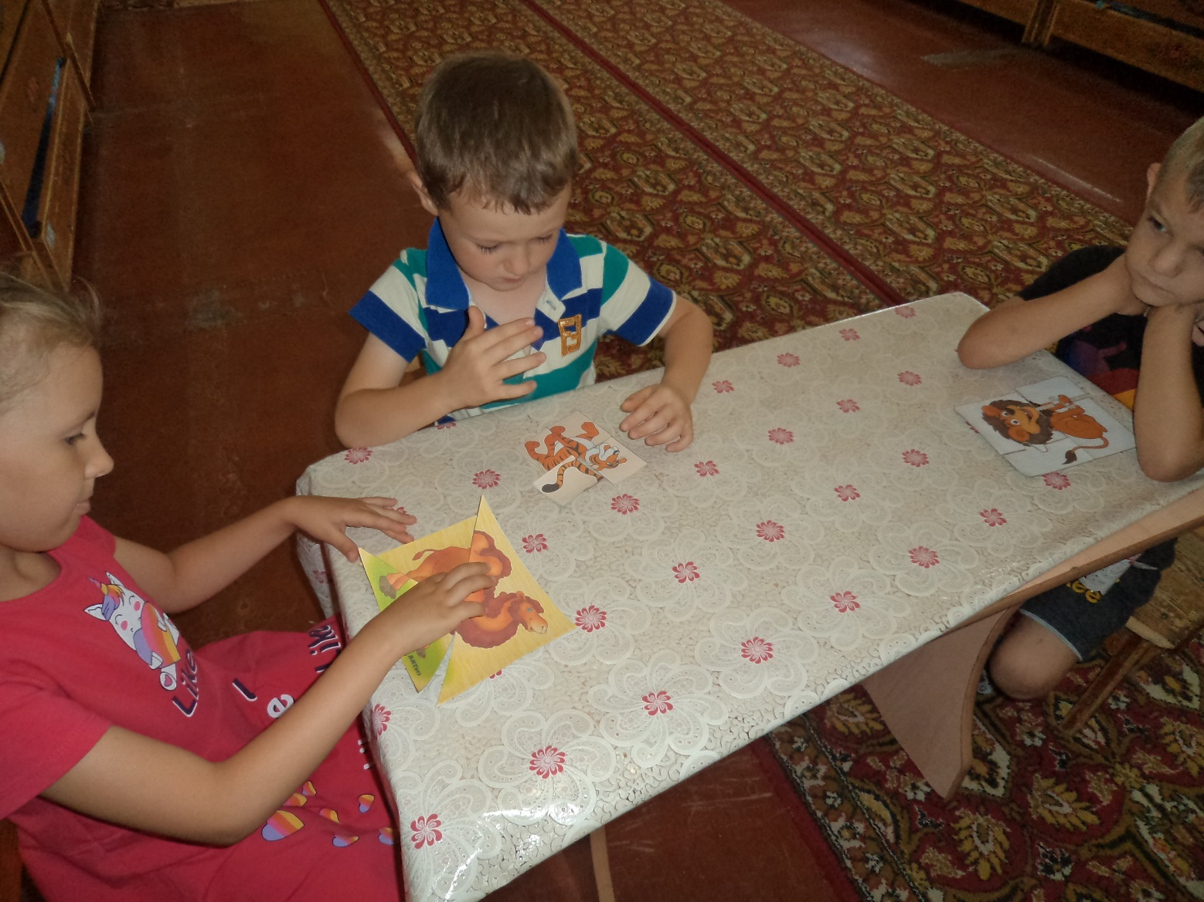
Аппликация из газет «Бегемот»
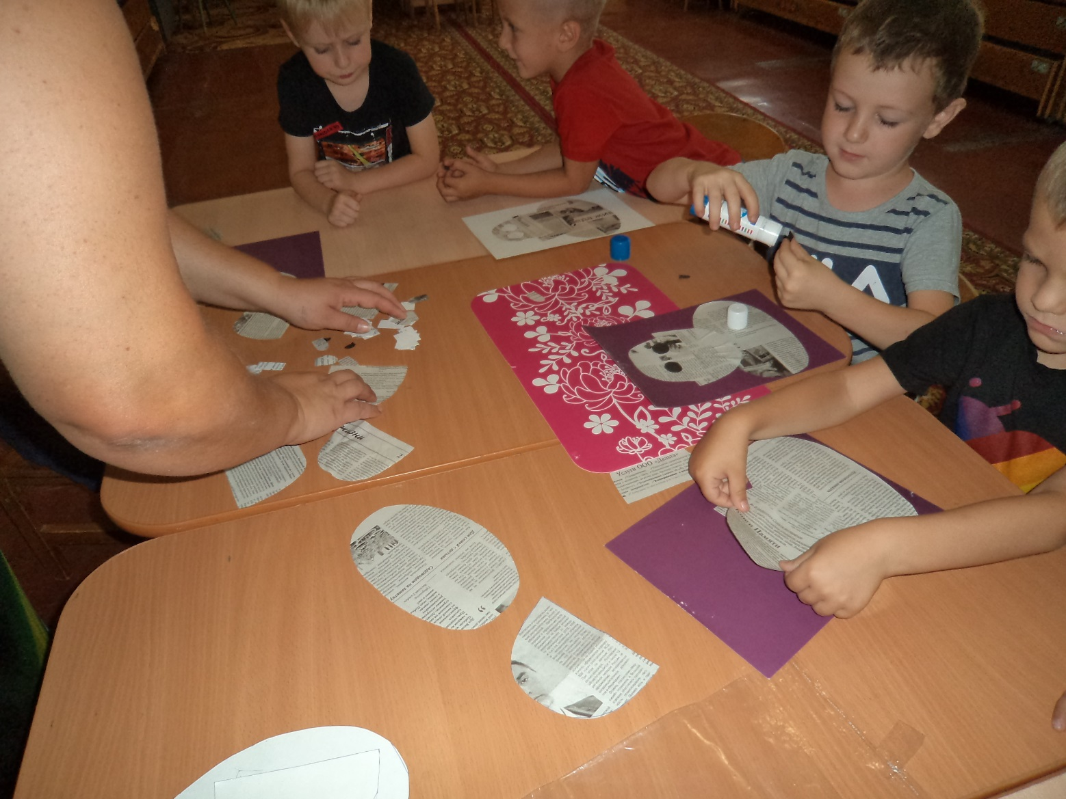

Математическая игра «Про жирафа»
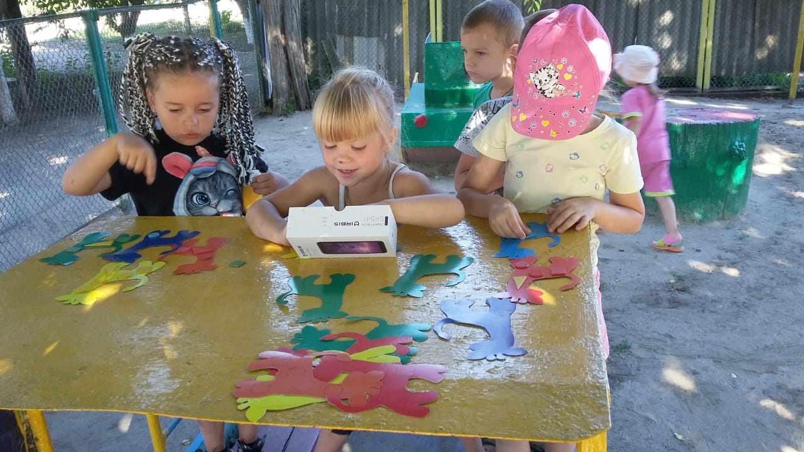
Конструирование «Веселый зоопарк»

